邏輯設計二十組

資工二 108321020黃證瑋 108321023王承彥

題目: Google 恐龍

實作出模仿google搜尋網站無網路時的小遊戲，藉由燈泡顯示出恐龍(用燈泡大略顯示)和障礙物(高一個至三個的垂直燈泡)，障礙物會往恐龍靠近，玩家要藉由我們設置的跳躍鍵使恐龍成功跳過障礙物，隨著時間增加障礙物的靠近速度會增加並同時計算恐龍跑的距離(每秒加一之類的)，直到恐龍撞到障礙物就停止。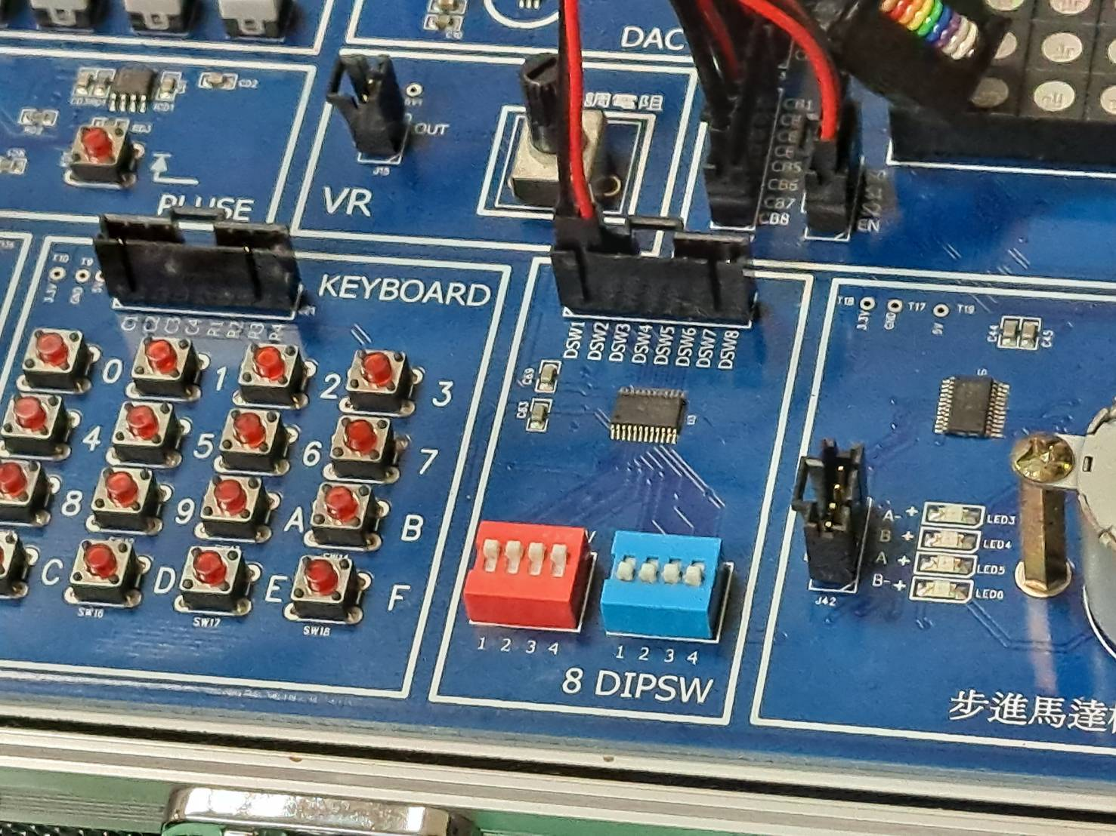

左方第一個SWITCH為開始遊戲及重置分數否則他撞到障礙物不會暫停

右方第一個是EN

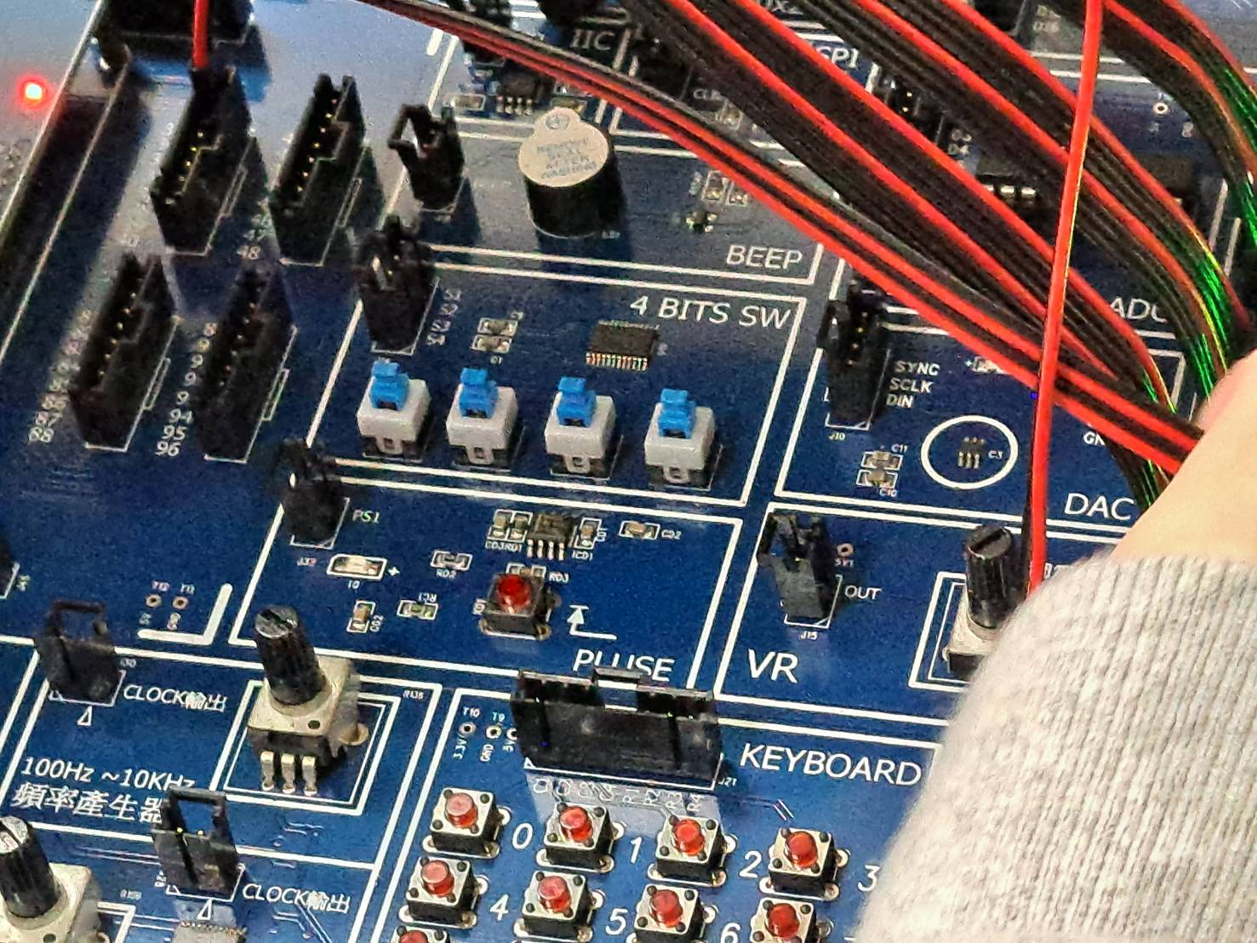

左方第一個按鈕為跳躍鍵按下後恐龍便會跳起藉此躲避障礙物

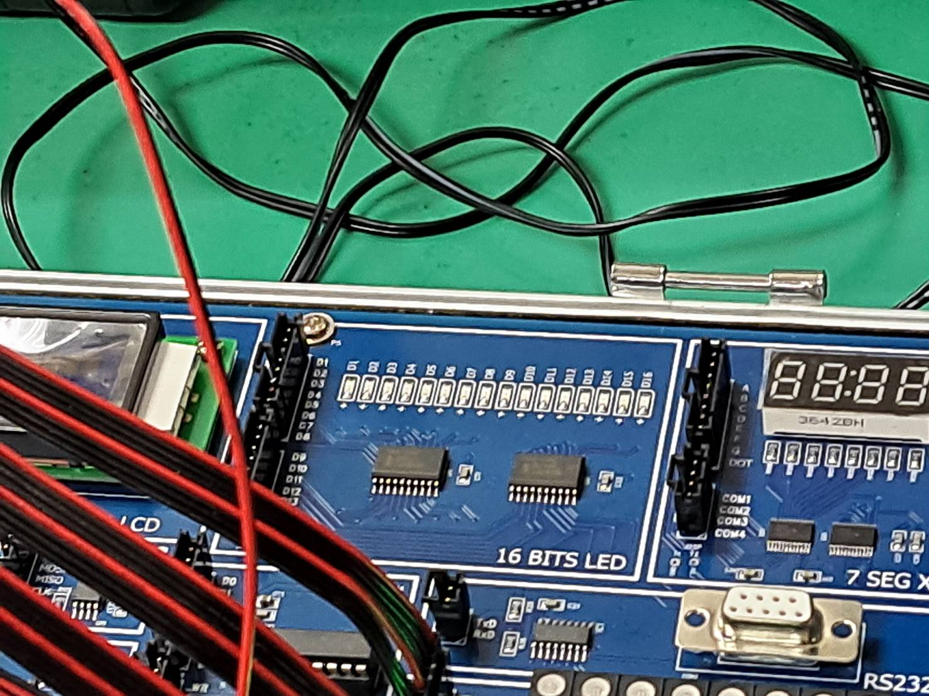

D1~d8為距離顯示器，d8為最低位元，D1為最高位元，最大分數為256

程式解釋

一開始創造四個頻率給四個不同的物件，分別為暫停計數器、恐龍、藍色以及綠色障礙物。

divjump用來控制恐龍顯示即跳躍

divbobject用來控制障礙物的速度跟顯示

divcounter控制計數器的速度(分數)

divpause控制計數器的速度(暫停)

divfreq控制畫面顯示

以下為控制跳躍

if(da <= 0)/恐龍Y軸

forward=1;/方向為下

if(forward == 0)/方向為上

begin

stateR[0][da]=1;

stateR[0][da-1]=1;

stateR[1][da]=1;

stateR[1][da-1]=1;

da=da-1;

end

else

begin

stateR[0][da]=1;

stateR[0][da-1]=1;

stateR[1][da]=1;

stateR[1][da-1]=1;

da=da+1;

end

if(da >= 8)/方向改成向上

begin

forward = 0;

da=7;

stateR[0][da]=1;

stateR[0][da-1]=1;

stateR[1][da]=1;

stateR[1][da-1]=1;

end

end

這是判斷失敗的條件

if(ob==0 || ob==1 || og==0 || og==1)(當障礙物進入恐龍的X軸)

begin

(判斷恐龍高度是否高於障礙物高度)

if((ob==0 && da-1>=6) || (ob==1 && da-1>=6) || (og==0 && da-1>=5) || (og==1 && da-1>=5))